**Instal·lació de ZAP (OWASP Zed Attack Proxy) i anàlisi de Juice Shop**

**Objectiu**

Aquesta pràctica té com a objectiu aprendre a utilitzar OWASP ZAP per identificar vulnerabilitats en aplicacions web. En aquesta activitat, utilitzaran ZAP per escanejar l'aplicació OWASP Juice Shop, ja instal·lada prèviament.

**Part 1: Comprovació i inici de Juice Shop**

1. Iniciar Juice Shop:
   * Juice Shop està instal·lat com un contenidor Docker, utilitza aquesta comanda per iniciar-lo:

**docker run -d -p 3000:3000 bkimminich/juice-shop**

1. Verificació:
   * Obre un navegador web i accedeix a <http://localhost:3000> Si veus la interfície de Juice Shop, significa que està funcionant correctament.

**Part 2: Instal·lació de ZAP**

1. Accedeix al lloc oficial d'OWASP ZAP: <https://www.zaproxy.org/>
2. A la secció "Download", selecciona la versió adequada per al teu sistema operatiu i descarrega el fitxer d'instal·lació.
3. Seleccioneu **Linux Package**

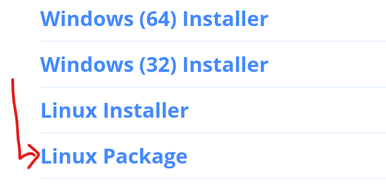

1. Creeu una el directori “zap” i moveu el fitxer descarregat dins d’aquest directori:

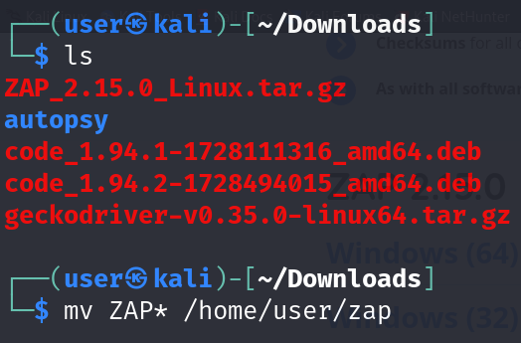

* + Linux: Descomprimeix l'arxiu .tar.gz

**tar -xvzf ZAP_*.tar.gz**

* + Ara entrem al directori ZAP_2.15.0 (en el nostre cas)

**cd ZAP_2.15.0**

* + I executem **./zap.sh**

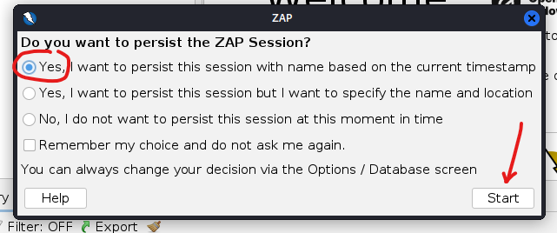

**Part 3: Escaneig automàtic del Juice Shop**

Per escanejar **Juice Shop**, necessitem activar aquestes opcions clau:

1. **Active Scanner Rules** - Perquè és imprescindible per a l'escaneig actiu.
2. **Passive Scanner Rules** - Perquè analitza passivament les peticions i respostes.
3. **Spider** - Per explorar l'estructura del lloc web.

A la part de baix seleccioneu “Close” per tornar a la interfície principal:

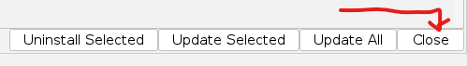

**Part 4: Anàlisi manual de Juice Shop**

1. Feu clic al botó Automated Scan.
2. Escriviu http://localhost:3000 al camp d'URL.
3. Feu clic al botó Attack per començar l’escaneig.
4. ZAP començarà a rastrejar el lloc i a escanejar-lo per trobar vulnerabilitats. Això pot trigar alguns minuts, depenent del nombre de pàgines i recursos.

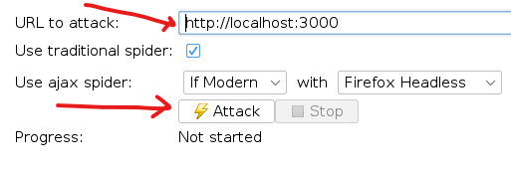

**Part 5: Generació d’un informe**

1. Després de completar l’anàlisi, selecciona l’opció "Report > Generate Report".
2. Desa l’informe en format HTML o PDF.
3. Adjunta aquest informe a la teva entrega final.